Конспект ООД на экологической тропе в старшей группе
Основная образовательная область «Познание»
Интеграция: «Познание», «Коммуникация», «Художественное творчество», «Физическая культура», «Труд», «Социализация».
Тема: «Путешествие по экологической тропе».
Детский сад: № 104 Место проведения: территория д/сада Возраст: 5-6 лет
Цель: формирование системы экологических знаний и представлений о природных объектах тропы и экологической культуры поведения в природной среде.
Обучающие задачи:
• Закрепить знания детей о природных объектах живой и неживой природы: берёзой, шиповником, цветником, огородом;
• Расширять знания детей о растениях экологической тропы детского сада;
• Углублять знания об условиях, необходимых для роста растений, об экологических
связях между неживой и живой природой.
• Формировать чувства близости к природе и сопереживанию всему живому, заботы и бережного отношения к природе.
• Учить детей излагать собственные рассуждения, умозаключения, полагаясь на свой личный опыт и переживания.
Развивающие задачи:
• Обогащение и систематизирование экологических знаний у дошкольников средствами экологической тропы ДОУ.
• Активизировать и обогащать словарь детей: экологическая тропа, овощевод, хлебороб, шершавая, гладкая, прохладная, семена, кора, ажурные листочки, плодородная земля.
• Использовать наблюдения за живой природой для развития сенсорных качеств каждого ребенка.
• Развитие познавательно-исследовательской деятельности, расширение кругозора детей.
• Развивать связную речь;
• Развивать у детей интерес к самостоятельному решению проблемных ситуаций.
Воспитательные задачи:
• Воспитание осознанного отношения ребенка к окружающей среде через общение с природой.
• Воспитывать доброжелательное отношение к окружающему, заботливое отношение ко всему живому;
• Воспитывать умение внимательно слушать воспитателя и сверстников, точно и полно отвечать на поставленный вопрос.
• Воспитание культуры труда, формирование понятие о красоте и гармонии, воспитание аккуратности.
Тип занятия: комбинированный
Предварительная работа:
- Наблюдения в природе.
- Создание оптимальных условий для экологического воспитания дошкольников.
- Разработка маршрута.
- Заучивание стихотворений.
- Подбор игр, загадок.
- Выполнение физкультурных разминок;
- Чтение произведений художественной литературы с описанием.
Оборудование: воздушные шары, конверт (письмо, ведерко с перчатками, ведра для опыта с сухим и сырым песком, меленка, совочки, лейка.
Этапы создания и оформления тропы:
- Детальное обследование территории детского сада и выделение наиболее интересных объектов.
- Составление картосхемы тропинки с нанесением маршрута и всех ее объектов: общая, которая будет находиться в экологической папке, и схема для ООД.
- Подбор хозяина экологической тропы – сказочного персонажа.
- Изготовление выносных знаков, обозначающих каждый объект.

Точки для наблюдений и игр на экологической тропе.
По экологической тропе дети проходят по видовым точкам - объектам отмеченным указателями. В состав экологической тропинки входят объекты, такие как:
- «Березовая роща».
- «Огород и поле».
- «Теплица»
- «Птичий городок»
- «Цветник»
- «Летняя лаборатория». (Песочница)

Ход занятия:
Воспитатель: Ребята, утром я обнаружила необычное письмо. Послушайте его.
«Дорогие мои маленькие друзья! Я – хранитель экологической тропы Берендей.
Я присматриваю за природой вокруг. Вам, как моим помощникам, я поручаю сегодня вместо меня пройтись по экологической тропе д/сада и все внимательно осмотреть. Все ли в порядке? Я буду вам благодарен за работу. Предлагаю вам карту -путеводитель, которая приведет вас к природным объектам, расположенных на территории д/сада, которые я отметил воздушными шарами».
-- А вот и карта - путеводитель, по которой предлагает нам пройти хранитель экологической тропы Берендей.
-- Ребята, а вы, знаете, что такое экологическая тропа? А простая тропа?
-- Это путь, по которому куда-то идут люди;
-- Это дорожка, у которой есть начало и конец;
-- Она обязательно куда-то ведет.
-- Да, конечно, путь, обязательно приводит куда-то или до чего-то. Но, мы сегодня пойдем не по простой тропе, а по экологической. Значит, путешествие наше будет с определенной целью – сохранить природу в наилучшем ее состоянии, а если придется, то и спасти ее от непредвиденных ситуаций.
-- Ребята, кто знает, что такое природа? (Это все вокруг нас, это животный и растительный мир)
-- Скажите, какой бывает природа? (Живой и неживой)
-- Какие объекты природы относятся к живой природе? (Деревья, кустарники, трава, цветы, птицы, насекомые, животные)
-- Объясните, почему? (Потому что, они могут расти, дышать, питаться, болеть, плодиться (размножаться)).
-- Что относится к неживой природе? (Небо, тучи, облака, солнце, вода, песок, земля, воздух, ветер).
-- Почему? (Потому что не растут, не дышат, не питаются и т. д.)
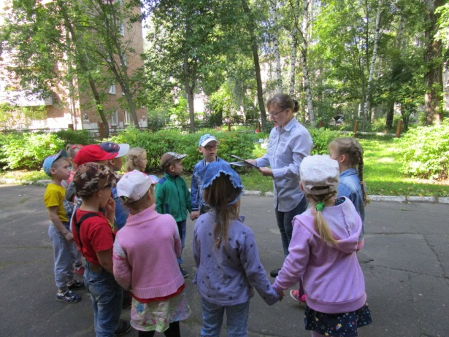

1 объект «Березовая роща»
Воспитатель смотрит на карту и объявляет: Первый объект «Березовая роща». Отгадайте загадку.
Стоит Алёна, Платок зелёный,
Тонкий стан, Белый сарафан. (Береза)
-- Правильно. Ребята, скажите, береза – это объект живой природы или неживой? (Живой)
-- Береза своей красотой вызывает восхищенье, полюбуйтесь ей. Берёзка – символ нашей Родины и символ красоты нашей родной природы. Люди издавна называют ее «красавицей русского леса» и посвящают ей песни и стихи. Кто из вас расскажет стихотворение о березе? (Дети читают стихи)
Люблю березку русскую,
То светлую, то грустную.
В белом сарафанчике
С платочками в карманчиках.
-- Давайте, прикоснемся к стволу и поздороваемся с ней.
-- Рассмотрим строение дерева. Что есть у березки? (Корень, ствол, ветки, листья, сережки - плоды)
-- Как называется березовый лес? (Березняк, березовая роща)
-- Вот, мы и осмотрели березу, скажите, все ли в порядке, ничего ей не угрожает?
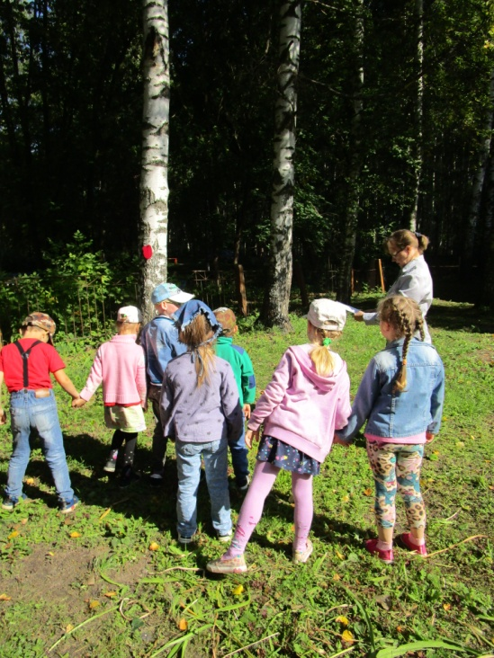
Тогда посмотрим в путеводитель и продолжим путь к следующему объекту «Чудесный огород» отмеченного шариком по стрелкам - указателям направления.

2 объект «Огород и поле»
Воспитатель: Ребята, что такое огород? (Это огражденное место, где выращивают овощи, зелень, ягоды). Что такое поле? (Место, где растут овощи, зерновые культуры).
-- Для чего выращивают овощи? Зерно? (Мы из них готовим пищу, печем хлеб).
-- Как называют человека, который выращивает овощи? (Овощевод). Кто выращивает хлеб? (Хлебороб)
-- Рассмотрите наш огород, назовите знакомые вам растения. (Ответы детей). Какие вы еще знаете овощные растения?
-- Скажите, растения нашего огорода являются объектами какой природы? (Живой)
-- А как выращивают овощи? (Ответы детей)
-- Что еще нужно для роста растений? (Солнце – согревает своим теплом, дает свет; воздух – попадает в почву, и они дышат; вода – увлажняет почву; почва – питает растения).

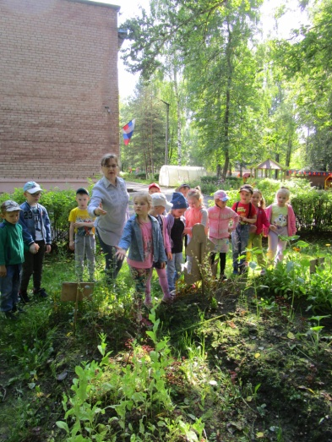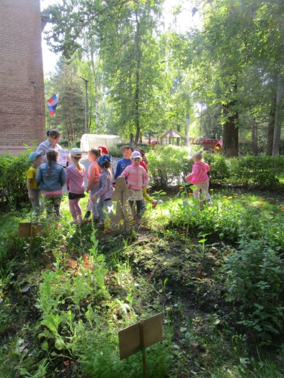

-- Посмотрите, в порядке огород: нет ли на грядках сорняков? Уберем огород от сорняков.
Детям предлагается выдернуть сорняки (инвентарь - перчатки)
-- Молодцы, теперь посмотрим в карту, следующий объект «Теплица»

3 объект «Теплица»
Воспитатель: Ребята, в нашей теплице растут овощи. Назовите их. Объектами какой природы они являются?
-- Как правильно ухаживать за растениями в теплице?
-- Зачем растения сажают в теплицу?

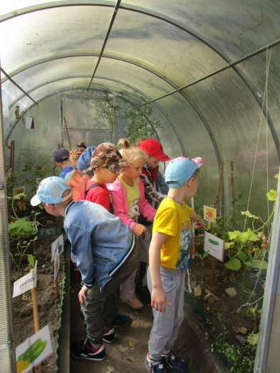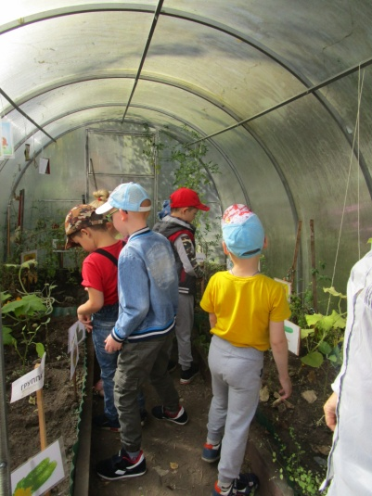

4 объект «Птичий городок»
-- Ой, ребята, я что-то слышу, а вы? Давайте присядем на скамеечку и прислушаемся, (пауза) что слышите? Птицы поют. (Запись птичьих голосов)
-- Ребята, а как вы думаете, птиц можно отнести к живой природе? (Да, это живая природа; они, как и всё живое, питаются, растут, болеют, размножаются).
Назовите, каких птиц вы знаете? (ответы)
-- Ребята, отгадайте загадку:
Между веток новый дом
Нет ни двери в доме том
Только круглое окошко
Не пролезет даже кошка. (Скворечник). Скворечник - это объект, сделанный руками человека для птиц.
-- Для кого делают скворечники? (Для скворцов).
-- Откуда он появился на участке? (Мы повесили его весной).
-- Какие еще птицы могут селиться в них? (Синички, воробьи, трясогузки)
-- Дети, а как мы с вами заботимся о птицах? (Зимой мы их подкармливаем: насыпаем корм в кормушки: семечки, хлебные крошки, зернышки, крупу; весной мастерим для них скворечники и вешаем их на деревья).
А теперь продолжим наше путешествие.
Дети по ориентирам доходят до следующего объекта.

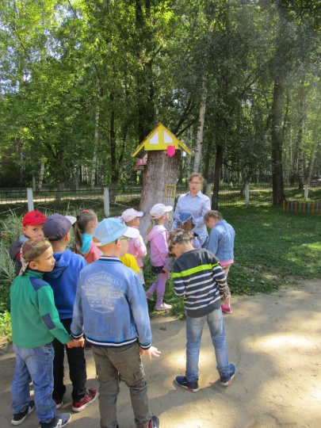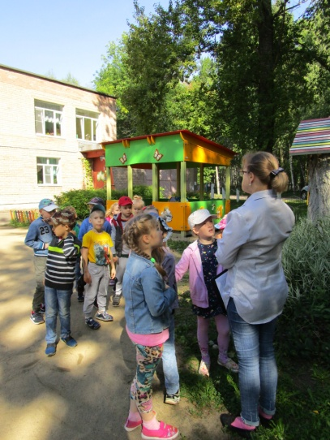

5 объект «Цветник»
-- Вот наш цветник. Посмотрите внимательно на эти цветы. Кто из вас вспомнит их названия? (Георгины, циннии, бархатцы, космея, календула (ноготки), хризантема, пионы, ромашки). Какие это цветы, где они растут? (На клумбах). Вспомните названия знакомых садовых цветов. (Дети называют).
Посмотрите, есть цветы цветущие, а некоторые из них не цветут. В чем дело? (Нарциссы и примулы цвели в мае; пионы – в июне; бархатцы, астры цветут сейчас).
-- Как можно любоваться цветами, не срывая их? (Понюхать, зарисовать, любоваться, наблюдать, фотографировать)
-- Как вы думаете, что необходимо всем растениям для роста и развития?
-- Кто знает, как нужно ухаживать за ними? /(Нужно рыхлить землю, поливать, срезать засохшие листики).

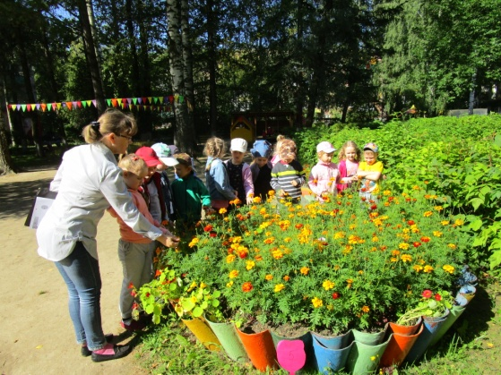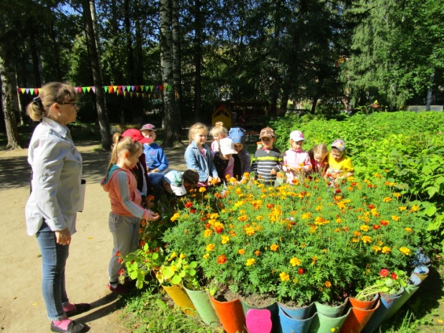

6 объект «Летняя лаборатория»
-- Ребята, что перед нами? (Песочница). Является ли песок живой природой? (Нет, он не умеет питаться и размножаться. Значит, это неживая природа).
-- А что же он умеет делать? (Двигаться, сыпаться, впитывать воду). Давайте проверим.
Опыты с песком:
1) Наберем в ведро песок, теперь очень медленно будем высыпать его в мельницу струйкой.

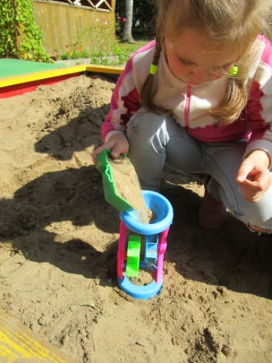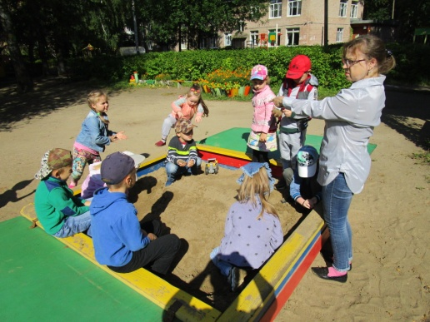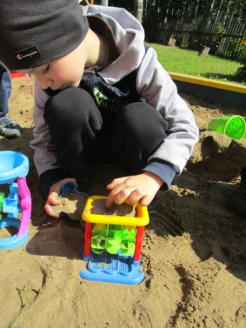

Вывод: Песчинки могут передвигаться и крутить колесо.
2) Песок может впитывать воду. Используя воду в лейке, поливаем песок и наблюдаем, как впитывается вода. Куда подевалась вода? Она впиталась.
Вывод: вода впитывается в песок.

3) Опыт «Свойства мокрого песка»
Мокрый песок нельзя сыпать струйкой из ладони, зато он может принимать любую нужную форму, пока не высохнет.
Взять 2 ведра или 2 формочки, одно наполнить сухим песком, другое сырым, перевернуть и снять ведро с одной горки, затем с другой. Результат: мокрый песок сохранил форму ведра, сухой рассыпался.
Объясните, почему из мокрого песка можно сделать фигурки: когда песок намокнет,
воздух между гранями каждой песчинки исчезает, мокрые грани слипаются и держат друг друга.
Вывод: Мокрый песок может принимать любую нужную форму.
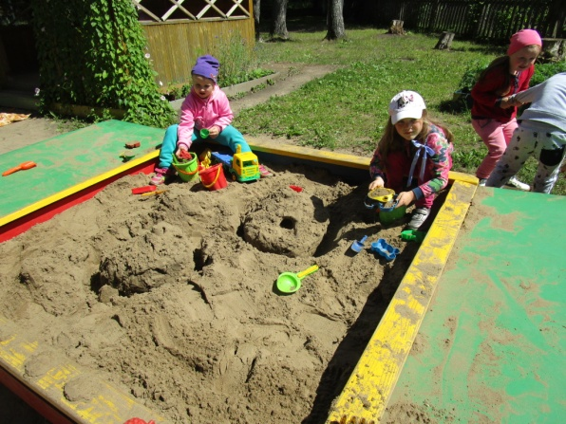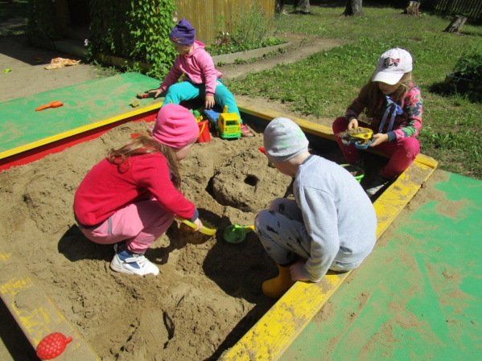

ИТОГ ЗАНЯТИЯ:
-- Вот, и, закончилось наше путешествие по экологической тропе. Ребята, какие природные объекты д/сада мы с вами сегодня осмотрели?
-- Скажите, что вам запомнилось больше всего?
-- Вспомните, чем мы занимались?
-- Понравилось ли наше путешествие?
В заключение нашего занятия предлагаю вам поиграть с песком и устроить выставку поделок из песка.
Дети самостоятельно выбирают формочки и ведерки и выполняют постройки.

Подготовила и провела Будник М.В. август 2019 г.

